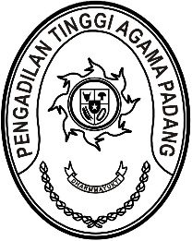
PENGADILAN TINGGI AGAMA PADANG
Jl. By Pass KM 24 Anak Air, Telp. (0751) 7054806, Fax. (0751) 40537
Homepage : www.pta-padang.go.id, e-mail : admin@pta-padang.go.id

PADANG - 25171

Nomor : W3-A/ /HK.05/10/2022 12 Oktober 2022
Lampiran : -
Perihal : Undangan Rapat

Yth.
- Panitera Muda Hukum dan Banding PTA Padang
- Panitera Pengganti PTA Padang
- Staff Kepaniteraan PTA Padang

Sehubungan dengan tindak lanjut hasil pengawasan bidang HATIWASBID PTA Padang, maka kami mengundang Saudara untuk hadir pada rapat yang Insya Allah akan dilaksanakan pada :

Hari/Tanggal : Rabu/ 12 Oktober 2022
Jam : 09.30 WIB
Tempat : Ruang Command Center Pengadilan Tinggi Agama Padang,

Demikian disampaikan, atas kehadirannya diucapkan terima kasih.

Wassalam,
Panitera,

Drs. Abd. Khalik, S.H., M.H.

